Exempel på olika steg i en frånvaromodell
Oavsett modell så är det viktigaste att arbetet med att främja skolnärvaro och förebygga, samt åtgärda frånvaro sker. Arbetet kan ske i cirklar, trappor eller flödesscheman. Hitta ert sätt.
Steg 1. Rapportera och uppmärksamma
Steg 2. Kartläggning och anpassning
Steg 3. Frånvaroutredning
Steg 4. Analys
Steg 5. Skolpliktsbevakning

Förslag på frånvaromodell
I flertalet kommuner förekommer frånvarotrappor, cykliska modeller, stegvis arbetsgång och liknande begrepp eller modeller. En frånvarotrappa kan t.ex. se ut på följande sätt:
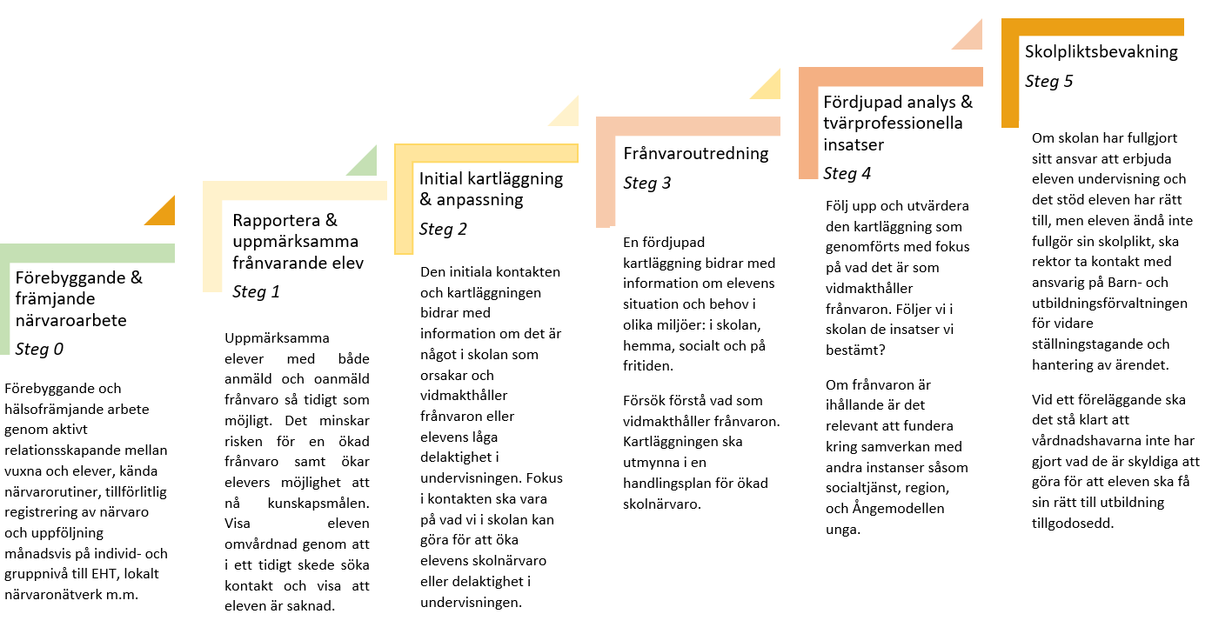
Figur 1 Exempel på en frånvarotrappa
Figur 2. Exempel från en frånvarotrappa som visar att en trappa inte bara går ett håll. Ibland uppåt eller nedåt och ibland finns behov för att backa och börja om.

Figur 3. Exempel på ett arbetsflöde

